

**Бейнеу селосының шекарасын өзгерту туралы**

***Күшін жойған***

Маңғыстау облысы Бейнеу ауданы әкімдігінің 2007 жылғы 13 тамыздағы № 201 қаулысы және Маңғыстау облысы Бейнеу аудандық мәслихатының 2007 жылғы 13 тамыздағы № 36/310 шешімі. Маңғыстау облысының Әділет департаменті Бейнеу ауданының Әділет басқармасында 2007 жылғы 14 қыркүйекте № 11-3-43 болып тіркелді. Күші жойылды - Маңғыстау облысы Бейнеу ауданы әкімдігінің 2017 жылғы 17 мамырдағы № 93 қаулысымен және Маңғыстау облысы Бейнеу аудандық мәслихатының 2017 жылғы 15 мамырдағы № 13/106 шешімімен

      Күші жойылды - Маңғыстау облысы Бейнеу ауданы әкімдігінің 17.05.2017 № 93 қаулысымен және Маңғыстау облысы Бейнеу аудандық мәслихатының 15.05.2017 № 13/106 шешімімен (жарияланған күнінен кейін күнтізбелік он күн өткен соң қолданысқа енгізіледі).

      Елді мекендер орналасқан жер учаскелерін тиімді пайдалану мақсатында, Бейнеу аудандық әкімдігі және Бейнеу аудандық мәслихаты 2003 жылғы 20 маусымдағы Қазақстан Республикасының Жер Кодексінің 108 бабының 5-тармағын, Қазақстан Республикасының 1993 жылғы 8 желтоқсандағы "Қазақстан Республикасының әкімшілік-аумақтық құрылысы туралы" заңының 12 бабының 3) тармақшасын басшылыққа алып **БІРЛЕСКЕН** **ҚАУЛЫ** және **ШЕШІМ** қабылдайды:

      1. Бейнеу селосының шекарасы оған қоса беріліп отырған қосымшадағы сызбаға сәйкес 20000 га жер учаскесі қосыла отырып өзгертілсін.

      2. "Бейнеу аудандық жер қатынастары бөлімі" мемлекеттік мекемесіне (К.Машырықов) осы бірлескен қаулы және шешімнен туындайтын шаралар алу тапсырылсын.

      3. Осы Бірлескен шешім мен қаулы қабылданған күннен бастап қолданысқа енгізіледі.

|  |  |
| --- | --- |
| *Аудан әкімі* | *Б.Әзірханов* |
| *Сессия төрағасы* | *С.Хибасов* |
| *Мәслихат хатшысы* | *М.Қырымқұлов* |

|  |  |
| --- | --- |
|  | Аудандық әкімдіктің және аудандық мәслихаттың 2007 жылғы 13 тамыздағы Бірлескен №201 қаулысына және № 36/310 шешіміне қосымша |

**Бейнеу селосы шекарасының оған 20000,0 га жер учаскесі қосыла отырып өзгертілген сызбасы**

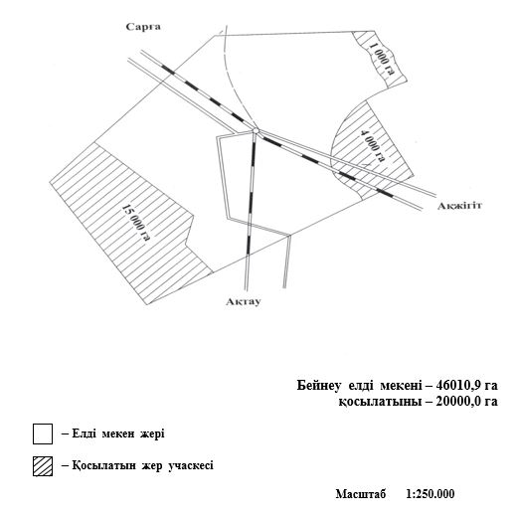

© 2012. Қазақстан Республикасы Әділет министрлігінің «Қазақстан Республикасының Заңнама және құқықтық ақпарат институты» ШЖҚ РМК